नीचे सुझाई गई सोशल मीडिया की कॉपी दी गई है (तस्वीर विकल्प संलग्न है), जिससे आपको इस महीने के स्वास्थ्य और कल्याण विषय - कृतज्ञता - को अपने सदस्यों के बीच बढ़ावा देने में मदद मिलेगी। कृपया, जहां उचित हो, अपने आंतरिक संचार प्लेटफॉर्म और अपने LinkedIn खातों के माध्यम से इसे साझा करने में संकोच न करें।

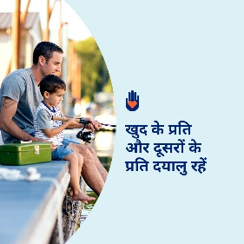 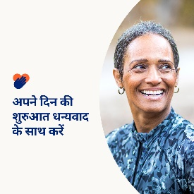 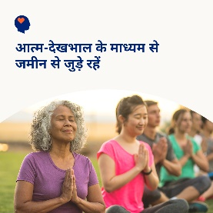 

* नवम्बर 13 विश्व दयालुता दिवस है। इस महीने के टूलकिट में स्वयं और दूसरों के प्रति दयालुता के अनेक लाभों के बारे में जानें। [optumwellbeing.com/newthismonth/hi](https://www.optumwellbeing.com/newthismonth/hi) #employeehealth #wellbeing #WorldKindnessDay #SpreadKindness
* कृतज्ञता कीचुनौती स्वीकार करें: 30 दिनों तक अपने प्रति दयालु रहने के 30 तरीके! [optumwellbeing.com/newthismonth/hi](https://www.optumwellbeing.com/newthismonth/hi) #employeehealth #wellbeing #WorldKindnessDay #SpreadKindness
* जानें कि अपनी भावनाओं को संसाधित करना आपके मानसिक स्वास्थ्य के लिए महत्वपूर्ण क्यों है - और अपनी भावनाओं पर काबू पाने के लिए खुद की जांच कैसे करें और स्वयं की देखभाल कैसे करें। [optumwellbeing.com/newthismonth/hi](https://www.optumwellbeing.com/newthismonth/hi) #employeehealth #wellbeing #WorldKindnessDay #SpreadKindness
* किसी का दिन खुशनुमा बनाने का यहाँ एक अच्छा तरीका है! [optumwellbeing.com/newthismonth/hi](https://www.optumwellbeing.com/newthismonth/hi) #employeehealth #wellbeing #WorldKindnessDay #SpreadKindness

**LinkedIn पर पोस्ट कैसे करें:**

1. अपना LinkedIn खाता खोलें
2. ऊपर से अपना पसंदीदा टेक्स्ट (लिंक सहित) चुनें, कॉपी + पेस्ट करें
3. अपनी पसंदीदा तस्वीर चुनें और अपनी पोस्ट में जोड़ें (चरण 4 से पहले तस्वीर को अपनी ड्राइव में सहेजें; “add photo (फ़ोटो जोड़ें)” चुनें)
4. “post (पोस्ट)” पर क्लिक करें